**BACCALAURÉAT PROFESSIONNEL**

**Gestion - Administration**

**ÉPREUVE E2**

**GESTION ADMINISTRATIVE DES RELATIONS AVEC LE PERSONNEL**

**SUJET**

**Fédération des Œuvres Laïques 28**

Durée : 3 H

Coefficient : 4

**Session 2016**

Ce sujet se compose de **22** pages numérotées de **1/22 à 22/22**.

Dès que le sujet vous est remis, assurez-vous qu'il est complet.

**Le sujet se compose de 4 dossiers indépendants**

La calculatrice est autorisée conformément à circulaire n° 99-186 du 16 novembre 1999.

Aucun document n’est autorisé

**Les annexes A à D sont à rendre avec la copie à la fin de l’épreuve.**

|  |  |
| --- | --- |
| **Sommaire** | **Barème indicatif sur**  **80 points** |
| **Dossier 1 - Politique de recrutement en service civique**  *Compétences principales :*  *Actualiser des dossiers de personnel dans le respect de la législation du travail*  *Assurer des opérations administratives liées aux étapes du recrutement*  *Renseigner et contrôler la vraisemblance des états préparatoires aux bulletins de salaire*  *Tâches principales :*  *Tri de candidatures à une mission d’intérêt général*  *Mise à jour d’un registre du personnel*  *Détermination d’une indemnisation d’un volontaire***.** | **20 points** |
| **Dossier 2 - Déplacement dans le cadre du Forum Européen.**  *Compétence principale :*  *Préparer et contrôler des déplacements*  *Tâches principales :*  *Établissement d’un formulaire de prise en charge de déplacement*  *Modification d’une procédure administrative* | **20 points** |
| **Dossier 3 - Sécurisation des parcours de service civique**  *Compétence principale :*  *Appliquer à chaque cas traité des règles spécifiques de suivi de carrière*  *Tâches principales :*  *Préparation d’un bilan nominatif de fin d’engagement.*  *Rédaction d’un mémo sur le bilan nominatif* | **20 points** |
| **Dossier 4 -** **Information des adhérents en assemblée générale.**  *Compétences principales :*  *Mettre à jour des indicateurs sociaux*  *Mettre en œuvre des actions à destination du personnel*  *Tâches principales :*  *Finalisation d’un tableau de bord d’indicateurs sociaux*  *Proposition de solutions d’amélioration de collecte d’informations*  *Rédaction d’arguments de promotion du service civique* | **15 points** |
| **Présentation, soin, orthographe et syntaxe** | **5 points** |

**Liste des documents**

|  |  |
| --- | --- |
| Document 1 – Qu’est-ce que le service civique ?  Document 2 – Fiche de fonction WEB REPORTER  Document 3 – Extraction des candidatures poste WEB REPORTER  Document 4 – L’indemnisation d’un service civique  Document 5 – Fiche de recrutement  Document 6 – Procédure interne : déplacement professionnel  Document 7 – Barème location de véhicules (lien hypertexte)  Document 8 – Modalités de calcul des avances de fonds  Document 9 – Taux de conversion (lien hypertexte)  Document 10 – Fiche salarié : Informations publiques (extrait du PGI)  Document 11 – Fiche salarié : Informations personnelles (extrait du PGI)  Document 12 – Extrait du contrat de M. MIRTY (extrait du PGI)  Document 13 – Compte-rendu d’évaluation de M. MIRTY (extrait du PGI)  Document 14 – Le bilan nominatif – extrait du site : www.service-civique.gouv.fr  Document 15 – Données statistiques des fédérations de la région | page 9  page 9  page 10  page 11  page 12  page 13  page 14  page 14  page 14  page 15  page 15  page 16  page 17  page 18  page 18 |

La ligue de l’enseignement, fondée en 1866, est une confédération qui regroupe près de 30 000 associations françaises d’éducation populaire et laïque. Elle œuvre pour une large diffusion de la culture et des loisirs auprès des jeunes.



Elle est organisée en trois niveaux : national (Ligue), régional (Union) et départemental (Fédération).

Vous êtes **gestionnaire administratif** au secrétariat général de la **Fédération départementale d’Eure-et-Loir,** rattachéeà l**’**union régionale de la région Centre-Val de Loire.

La fédération départementale de l’Eure-et-Loir, grâce à ses 15 salariés, déploie son activité dans différents domaines tels que la culture, la vie associative, le sport, les vacances pour tous et la formation. À travers son action dans de nombreux domaines de la vie sociale, elle concourt au resserrement du lien social, au développement local et à la dynamisation des territoires urbains et ruraux.

C’est dans ce cadre que Mme FOUCAULT, la présidente, mène une politique active en faveur de la jeunesse, notamment à travers le dispositif du service civique. Au cours des derniers mois, la fédération a recruté 4 jeunes sur des missions en service civique. À compter des mois de juin et septembre, deux nouveaux jeunes viendront renforcer l’équipe de volontaires.

Par ailleurs, la fédération souhaite renforcer son action pour la promotion de l’Europe auprès des jeunes et participera cette année à un Forum organisé par l’un de ses partenaires.

Placé(e) sous la responsabilité de Madame ARNOUX, vous assurez le suivi administratif des contrats d’engagement civique et êtes l’interlocuteur privilégié pour l’ensemble des salariés. Vous avez également en charge la préparation de documents présentés lors de l’assemblée générale annuelle.

**FOL 28**

10 Avenue de Bretagne

BP 51079

28302 MAINVILLIERS

🕾 02.37.84.02.84 ou 02.37.29.01.82

Site : [www.ligue28.org](http://www.ligue28.org)

Déléguée Générale : Nathalie ARNOUX

Chargé de mission (service civique) : Frédéric PARAY

Courriel : [fol28@folel.fr](mailto:fol28@folel.fr)

Effectif : 15 personnes

**ORGANIGRAMME AU 01/01/2016**

Présidente

Roseline FOUCAULT

Membres

du bureau

Trésorier

Thierry JOURDAN

Membres du Conseil d’Administration

Chargé de mission, Damien MESNIL

Coordinatrice en milieu pénitentiaire

Dominique VERPRAET

Agent de développement culturel

Nicole BARILLON

Classes environnement

Thierry LECOQ

Chargé de mission Frédéric PARAY

Chef de service

Hervé PELLETIER

Comptable

Françoise QUENTIN

Déléguée générale

Nathalie ARNOUX

Secrétariat général : Virginia AYACHE, Nicole BARILLON et le gestionnaire administratif

Assurances APAC

Pascal DUBOIS

Service USEP

Service UFOLEP

Service culturel

Service Éducation,

Jeunesse,

Vie associative

Service vacances,

Séjours éducatifs,

Classes environnement

Chef de service

Nathalie ARNOUX

Chef de service

Thierry LECOQ

Animatrice chargée du développement UFOLEP

Ludivine CHARRON

Animateur chargé du développement

USEP

Adrien JOUVENCEL

Chargé de vente

Pascal DUBOIS

*Organigramme FOL28 - mise à jour au 01/01/2016*

*Les jeunes en service civique ne figurent pas dans l’organigramme*

###### DOSSIER 1 – Une politique de recrutement en service civique

En tant que structure agréée, la fédération a le droit de recevoir des jeunes en service civique. La fédération utilise la plate-forme officielle « www.service-civique.gouv.fr » pour se mettre en relation avec les jeunes souhaitant accomplir un engagement de Service Civique.

La fédération est à la recherche d’un jeune pour une mission de WEB REPORTER*. Début juin 2016, vous avez procédé à la mise en ligne d’une annonce. Les jeunes intéressés par la mission disposent d’une zone de saisie « Pourquoi voulez-vous faire cette mission ? » dans laquelle ils exposent leur motivation et leurs attentes. Les CV ne sont pas exigés.

Quatre jeunes ont candidaté directement sur la plateforme. Vous avez édité une extraction de leur saisie. Pour faciliter l’opération de sélection des candidatures qui sera réalisée par Madame Arnoux, vous repérez les éléments susceptibles de valoriser chaque candidature.

*\* WEB REPORTER : journaliste diffusant ses reportages et ses écrits via le net*

* 1. **Énumérer les atouts et les faiblesses pour chacun des candidats à partir des compétences professionnelles définies dans la fiche de fonction de poste (composition sur la copie).**

Ressources disponibles

* Extrait du site service civique «  Qu’est-ce-que le service civique » ? (Document 1)
* Fiche de fonction de poste WEB REPORTER (document 2)
* Extraction des candidatures pour le poste de WEB REPORTER (document 3)

La fédération a recruté Azziz SOUAD sur une mission de soutien à la mise en place de rencontres sportives. Il sera affecté au service UFOLEP. Son contrat de travail a été établi et édité au moyen de l’application internet ÉLISA. Azziz SOUAD est attendu en fin de matinée par Madame ARNOUX pour la signature du contrat.

Le service civique inclut un système de rémunération permettant au volontaire d’être indépendant financièrement, de subvenir un minimum à ses besoins et d’accomplir son service dans des conditions correctes. Le montant de l’indemnisation dépend de la situation du jeune. Juste avant d’entrer dans le bureau de Nathalie ARNOUX, Azziz SOUAD se présente à vous et vous demande de lui indiquer le montant qu’il percevra.

**1.2 Déterminer le montant de l’indemnisation due à Azziz SOUAD. Détailler le calcul. (Composition sur la copie)**

**1.3 Mettre à jour le registre du personnel. (Annexe A à rendre avec la copie)**

Ressources disponibles

* « L’indemnisation d’un service civique » [www.service-civique.gouv.fr](http://www.service-civique.gouv.fr) (document 4)
* Fiche de recrutement (document 5)

###### DOSSIER 2 – dÉplacement dans le cadre du Forum EuropÉen.

La Fédération, particulièrement engagée dans la promotion de l’Europe, s’implique aux côtés de différents partenaires dans toute action qui favorise les échanges, les rencontres de jeunes et les projets transnationaux.

Madame Arnoux a été sollicitée par la Ligue pour collaborer avec un de ses partenaires, « European Civic Forum », à la mise en œuvre du Forum Civique Européen. Ce forum rassemble une centaine d’associations et d’ONG à travers 27 pays européens. Madame ARNOUX se rendra à Londres au cours du mois de juillet. Il est prévu qu’elle dispose d’un véhicule de location et d’une avance de fonds.

Comme pour tout déplacement professionnel, le coût du déplacement sera imputé dans les charges de la fédération à hauteur de 10 %. L’Union régionale et la Ligue prenant respectivement à leur charge 30 % et 60 %. L’objectif général est de limiter ces coûts.

La préparation des déplacements est assurée conjointement par l’Union et la Fédération.

**2.1. Réaliser le suivi administratif et budgétaire du déplacement de Madame ARNOUX à l’aide de l’imprimé prévu à cet effet. (Annexe B à rendre avec la copie)**

Ressources disponibles

* Procédure interne : déplacement professionnel (document 6)
* Barème de location de véhicules (document 7)
* Modalités de calcul des avances de fonds (document 8)
* Taux de conversion (Document 9)

Des modifications administratives doivent être appliquées par l’ensemble de la confédération à partir de septembre 2016.

Il deviendra inutile d’aviser l’Union régionale qui n’interviendra plus dans la gestion de réservations de transport et de nuitées.

Il s’agit d’accroître la responsabilisation des antennes départementales et de renforcer leur autonomie.

**2.2. Pour appliquer ce changement de procédure administrative au sein de votre service, indiquer les corrections à apporter à l’imprimé « Prévision de déplacement professionnel ». Puis, préciser en quoi cela modifiera votre travail de gestionnaire administratif. (Composition sur la copie)**

###### DOSSIER 3 - sÉcurisation des parcours de service civique

Il y a presque un an, le 1er juillet 2015, Jonathan MIRTY a signé son contrat d’engagement de service civique pour une mission de médiateur social. Ce contrat arrive à échéance à la fin du mois. Madame ARNOUX le recevra en entretien le 30 juin afin de construire son bilan nominatif.

Vous avez la responsabilité de rassembler et d’organiser les informations nécessaires à la réalisation du bilan nominatif de M. MIRTY.

**3.1 Préparer le bilan nominatif de fin d’engagement à remettre à Madame ARNOUX. (Annexe C à rendre avec la copie)**

Ressources disponibles

* Fiche salarié extraite PGI – Onglet Informations publiques (Document 10)
* Fiche salarié extraite PGI – Onglet Informations personnelles (Document 11)
* Extrait du contrat de Monsieur MIRTY- Extrait PGI – (Document 12)
* Compte rendu d’évaluation de M. MIRTY- Extrait PGI (Document 13)

Pour vous permettre de mesurer les enjeux de l’entretien, Madame ARNOUX vous propose d’y assister. Vous pensez important de mieux comprendre au préalable le bilan nominatif et vous avez, de votre côté, collecté des informations sur le site du service civique.

**3.2. Rédiger un court mémo sur le bilan nominatif à partir des informations collectées. (Composition sur votre copie)**

Ressources disponibles

* Le bilan nominatif – extrait du site service civique (Document 14)

###### DOSSIER 4 - Information des adhÉrents en assemblÉe gÉnÉrale

L’assemblée générale de la Fédération doit avoir lieu la semaine prochaine. Madame FOUCAULT, la présidente, y présentera notamment un tableau de bord sur le service civique.

Comme chaque année, vous prenez en charge l’actualisation du tableau de bord à partir de données statistiques concernant le service civique. Des données sur la région étant manquantes, vous avez contacté **les 5 autres fédérations** afin d’obtenir ces informations.

**4.1 Mettre à jour les données statistiques pour l’année 2015. Commenter les évolutions constatées. (Annexe D à rendre avec la copie)**

Ressources disponibles

* Données statistiques des fédérations de la région (Document 15)

Afin de savoir ce que deviennent les jeunes sortis du dispositif en 2015, vous avez tenté de les joindre par téléphone. Comme l’indique le tableau de bord, les 5 jeunes ont tous été injoignables. La procédure de suivi n’est pas efficace.

**4.2 Proposer des solutions pour améliorer la récupération des informations auprès des jeunes ayant quitté le dispositif. (Composition sur la copie)**

Le Service Civique est un dispositif trop peu connu par les jeunes. La Fédération a décidé de communiquer via son site. À l’ouverture de la page « service civique », une fenêtre explicative s’affichera en superposition. Son contenu présentera succinctement quelques arguments pour promouvoir le service civique. La page web sera projetée en fin d’assemblée générale.

**4.3 Présenter quelques arguments à mettre en avant auprès des jeunes dans une forme adaptée au support de communication choisi. (Composition sur la copie)**

**Document 1 :** Qu’est-ce que le service civique ?

**QU’EST-CE QUE LE SERVICE CIVIQUE ?**

Le service civique est un engagement volontaire au service de l'intérêt général, ouvert à tous les jeunes de 16 à 25 ans, sans condition de diplôme ; seuls comptent les savoir-être et la motivation. Le Service Civique est indemnisé mensuellement et peut être effectué auprès d’organismes agréés : associations, collectivités territoriales (mairies, départements ou régions) ou établissements publics (musées, collèges, lycées…), sur une période de 6 à 12 mois en France ou à l'étranger, pour une mission d'au moins 24h par semaine. Un engagement de Service Civique n'est pas incompatible avec une poursuite d'études ou un emploi à temps partiel. Il peut être effectué dans 9 grands domaines : culture et loisirs, développement international et action humanitaire, éducation pour tous, environnement, intervention d'urgence en cas de crise, mémoire et citoyenneté, santé, solidarité, sport.

Source : [www.service-civique.gouv.fr](http://www.service-civique.gouv.fr)

**Document 2 :** Fiche de fonction WEB – REPORTER

|  |  |
| --- | --- |
|  | **Fiche de fonction : WEB-REPORTER** |
|  |  |
| 1. **Rattachement hiérarchique** | |
| **Dépendance hiérarchique Domaine**  Déléguée générale Culture et loisirs  **Localisation de la fonction**  Fédération départementale de la ligue de l’enseignement - Eure et Loir (Centre) | |
|  |  |
| 1. **Contenu de la formation** | |
| **Missions**   * être en lien direct avec les associations affiliées à la Ligue de l’enseignement, ses partenaires, * valoriser les associations affiliées sur le site internet départemental de la Ligue, * être amené à découvrir l’ensemble de la structure départementale (USEP, UFOLEP, vacances pour tous …), * se rendre sur le terrain à la rencontre des associations : Il dispose d’une excellente occasion de nouer les contacts et de renforcer les liens associatifs sur un territoire. Il s’appuie sur les outils d’information et de communication existants, pour les enrichir de nouveaux contenus. Il réalise des reportages sur les activités, les évènements et les réalisations associatives (rédaction d’articles, prise de son, photographie, vidéo …), envoie ses articles, anime un blog autour d’un thème donné et mobilise d’autres contributeurs bénévoles.   **Compétences**   * Forte aisance relationnelle, * Bonne expression écrite et orale (les rencontres doivent dominer l’activité du volontaire pour   garantir une expérience de socialisation), **🡺 critère prioritaire**   * Excellente orthographe, **🡺 critère prioritaire** * Bonne connaissance de l’outil informatique (attention, le temps consacré à la gestion de   l’outil informatique ne doit pas excéder 50% de l’activité). | |
|  |  |
| 1. **Profil du titulaire** | |
| Travail en équipe Autonomie Mobilité (titulaire du Permis B) Curiosité et motivation | |
| **Contrat** : 8 mois – à compter du 15 septembre 2016 **Durée hebdomadaire** : 28h | |

|  |  |  |  |  |
| --- | --- | --- | --- | --- |
| **Nom et prénom** | **Téléphone** | **Adresse électronique** | **CV** | **Motivation** |
| Lucile NORMAN | 06.20.12.30.54 | ln123@free.fr | Pas de CV | Madame, Monsieur, Le service civique m'a été présenté par des professionnels de l'animation socioculturelle comme une opportunité pour mieux comprendre le réseau social. Je pense que cela me permettrait de me perfectionner sur des problématiques de la société que j'ai acquis de façon théorique par le biais de ma formation de DUT Carrières Sociales « Option Animation Sociale et Socioculturelle ». C'est en qualité d'animatrice socioculturelle que je souhaite postuler à ce poste. Dans cette attente, je vous prie d’agréer, Madame, Monsieur, l'expression de mes respectueuses salutations. |
| Sébastien CACHEUX | 06.89.99.23.22 | s.cacheux78@laposte.net | Pas de CV | Je souhaite amélioré mes compétences en matière d'informatique afin de pouvoir en faire mon métier pour plus tard. Egalement, j'aimerais profiter de cet mission pour aider les autres et me sentir utile. |
| Calvin SIHAM | 07.52.49.33.00 | [calsiham@orange.fr](mailto:calsiham@orange.fr) | CV | Madame, Monsieur, je suis actuellement étudiant en dernière année à l'IEJ (Institut Européen de Journalisme)- Paris 16ème. Je viens de parcourir votre annonce de WEB REPORTER sur le site service-civique-gouv.fr. Je suis très sensibilisé au monde associatif et culturel. Je participe à de nombreux évènements au sein de ma commune et j'écris régulièrement des articles dont certains ont été publiés sur des sites internet. Ma formation est plurimédia, j'ai donc eu l'occasion de travailler en radio, mais aussi du montage audio et vidéo. Je maîtrise aussi de nombreux logiciels informatiques et langages informatiques dont vous trouverez le détail sur mon cv. Je suis mobile et me tiens à votre disposition pour d'éventuelles informations supplémentaires. Je vous prie d’agréer, Madame, Monsieur, l’expression de mes salutations distinguées. |
| Marine CAZOQUE | 06.15.66.78.00 | [m.cazoque@hotmail.fr](mailto:m.cazoque@hotmail.fr%20) | Pas de CV | Madame, Monsieur, je suis vivement intéressée par votre offre de service civique en tant que Web Reporter. Ma formation de Master2 Conception Documentation Multilingue et Multimédia, ainsi que mes expériences professionnelles me permettront de répondre au mieux à la mission confiée. Je maîtrise l'outil informatique (conception de site Internet, rédaction d'articles sur des blogs spécialisés en sorties culturelles et voyages à l'étranger) et je pense avoir les qualités d'expression écrite requises. J'apprécie le travail en équipe et suis dotée d'un fort sens relationnel. Enfin, le domaine associatif et culturel m'intéresse tout particulièrement. Je reste à votre disposition pour tout renseignement complémentaire que vous pourriez souhaiter et vous prie d'agréer, Madame, Monsieur, mes salutations distinguées. |

**Document 3** : Extraction des candidatures pour le poste de WEB REPORTER



**Document 4** : L’indemnisation d’un service civique

**Quelles sont les modalités de l’engagement de Service Civique ?**

Le Service Civique ouvre droit à une indemnité financée par l’État de 467,34 euros net par mois quelle que soit la durée hebdomadaire du contrat.

En plus de ces 467,34 euros, vous pouvez percevoir une bourse de 106,38 euros si :

* vous êtes bénéficiaire du revenu de solidarité active (RSA) au moment de la signature du contrat de Service Civique ou si vous appartenez à un foyer bénéficiaire du RSA ;
* vous êtes titulaire d’une bourse de l’enseignement supérieur du 5ème, 6ème ou 7ème échelon au titre de l’année universitaire en cours. Ce critère ne vous concerne donc que si vous poursuivez vos études en même temps que votre mission.

Enfin, les organismes d’accueil doivent vous verser une prestation nécessaire à la subsistance, l’équipement, l’hébergement ou au transport. Elle peut être servie en nature, au travers notamment de l’allocation de titre-repas, ou en espèces. Le montant minimal mensuel de cette prestation est fixé à 106,31 euros.

L’engagement de Service Civique ouvre droit à une protection sociale de base complète directement prise en charge par l’État. Vous bénéficiez de la couverture des risques maladie, maternité, invalidité et accident du travail. Par ailleurs, l’ensemble des trimestres de Service Civique que vous avez effectués sont pris en compte au titre de l’assurance retraite.

Source : [www.service-civique.gouv.fr](http://www.service-civique.gouv.fr)

**Document 5 :** Fiche de recrutement



**Fiche de recrutement**

**Poste à pourvoir**

Organisme  Fédération des Œuvres Laïques

Service UFOLEP – Union Française des Œuvres Laïques d’Éducation Physique

# Poste [Soutien à la mise en place de rencontres sportives](http://www.service-civique.gouv.fr/missions/soutien-a-la-mise-en-place-de-rencontres-sportives-1)

Tuteur Chef de service UFOLEP

Nombre de poste  1

Date  à partir du 16/06/2016 (8 mois – 24h/semaine)

Contrat Contrat de Volontariat de Service Civique

Missions :

Participer à l'élaboration de projets au sein d'un service sportif et contribuer à mettre en œuvre ces projets sur le terrain. Appui aux associations et secteurs USEP du département dans la mise en place et l'organisation d'actions. Aide à la gestion du matériel sportif mis à disposition. Favoriser l'accès aux pratiques sportives de nouveaux publics. Contribuer à la lisibilité des actions de l'USEP par l'utilisation des nouvelles technologies.

**Identité**

Civilité 🞏 Madame 🗹 Monsieur

NOM **Souad** Prénom  **Azziz**

Date de naissance **10/08/1995** Lieu de naissance **27000 Évreux**

Nationalité **Française**

Adresse **27 rue Roland Garros - 28300 Mainvilliers**

Téléphone fixe **02.37.21.52.00** Téléphone mobile **06.72.58.69.36**

Courriel **souad.Soumir@gmail.com**

Numéro de SS **1 95 08 27 545 589 24**

**Cadre réservé à la déléguée générale**

🞏 Candidat non retenu 🗹 Candidat retenu

**RSA**

**Complément de 106.31 € en espèces**

**Prévoir une formation « Prévention et Secours en Équipe » de niveau 1 (PSC1)**

**Document 6** : Procédure interne : déplacement professionnel

**Production de l’imprimé « Prévision d’un déplacement »**

L’ensemble des informations administratives, logistiques et financières relatives à un déplacement sont regroupées sur un unique imprimé téléchargeable dans l’espace collaboratif.

**Notice pour compléter l’imprimé « Prévision d’un déplacement professionnel »**

|  |  |
| --- | --- |
| **Au niveau départemental :** | |
| Partie 1 « voyageur » | À remplir par le personnel de la fédération |
| Partie 2 « mission » | À remplir par le personnel de la fédération  À valider par le président de la fédération |
| Le gestionnaire administratif de la fédération départementale dépose sur l’espace collaboratif l’imprimé renseigné pour ses parties 1 et 2 et en avise par courriel l’union régionale. | |
| **Au niveau régional :** | |
| Partie 3  « pôle gestion  union régionale du centre » | À remplir par le pôle gestion de l’union :  Préciser les réservations des bons de transport train ou avion  Préciser les nuitées hôtelières |
| Le pôle gestion de l’Union Régionale dépose en retour sur l’espace collaboratif l’imprimé renseigné pour la partie 3 et le notifie par courriel au gestionnaire administratif de la fédération départementale. | |
| **Au niveau départemental :** | |
| Partie 4  « service administratif » | À remplir par le secrétariat général  Préciser les prestations complémentaires au déplacement :  Barème location de véhicule  Avance de fonds  Conversion de l’avance en devises |

**Document 7 :** Barème location de véhicules

|  |  |
| --- | --- |
| **Prestations requises** | **Modalités de prise en charge** |
| Catégorie moyenne du véhicule  berline compacte, économique  Vauxhall Corsa ou similaire  4 portes | Départ :  Londres, Saint Pancras station  12 juillet 2016 à partir de 11 heures |
| Boîte manuelle  Kilométrage illimité  Protection vol et collision  Franchise £ 1 000 inclus/jour  Assurance aux tiers  Modification de réservation et d’annulation gratuite | Arrivée :  Même lieu que la prise en charge  15 juillet 2016, maximum 17 heures |
| Nombre de jours de location : 4 |

|  |  |  |  |
| --- | --- | --- | --- |
| **Prestataires sélectionnés** | **avis.fr** | **sixt.fr** | **hertz.fr** |
| TARIF en £  pour les 4 jours | 204,84 £ | 130,69 £ | 243,94 £ |

**Document 8 :** Modalités de calcul des avances de fonds

Étape 1 Calculer les dépenses prévisionnelles de repas :

formule : nombre de repas x prix forfaitaire = sous-total 1

Étape 2 Appliquer un coefficient de majoration pour intégrer les dépenses non estimées

formule : sous-total 1 x coefficient de majoration* = sous-total 2

Étape 3 Calculer le montant total de l’avance de fonds

formule : sous-total 1 + sous-total 2 = montant total

* coefficient de majoration = 1,3

**Document 9 :** Taux de conversion



<http://www.xe.com/fr/currencyconverter/convert/?Amount=1&From=EUR&To=GBP>

**Document 10** : Fiche salarié : Informations publiques (extrait du PGI)

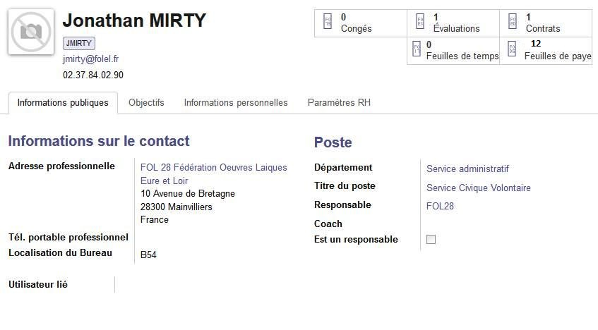

**Document 11 :** Fiche salarié : Informations personnelles (extrait du PGI)

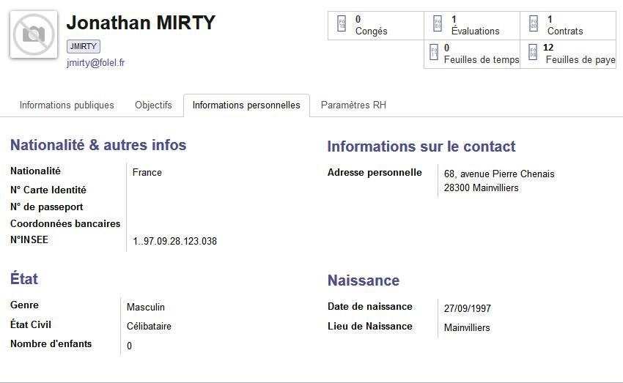

**Document 12** : Extrait du contrat de M. MIRTY (extrait du PGI)

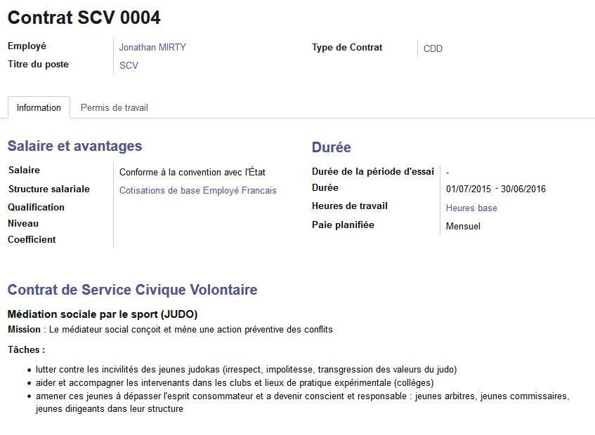

**Document 13 :** Compte-rendu d’évaluation de M. MIRTY (extrait du PGI)

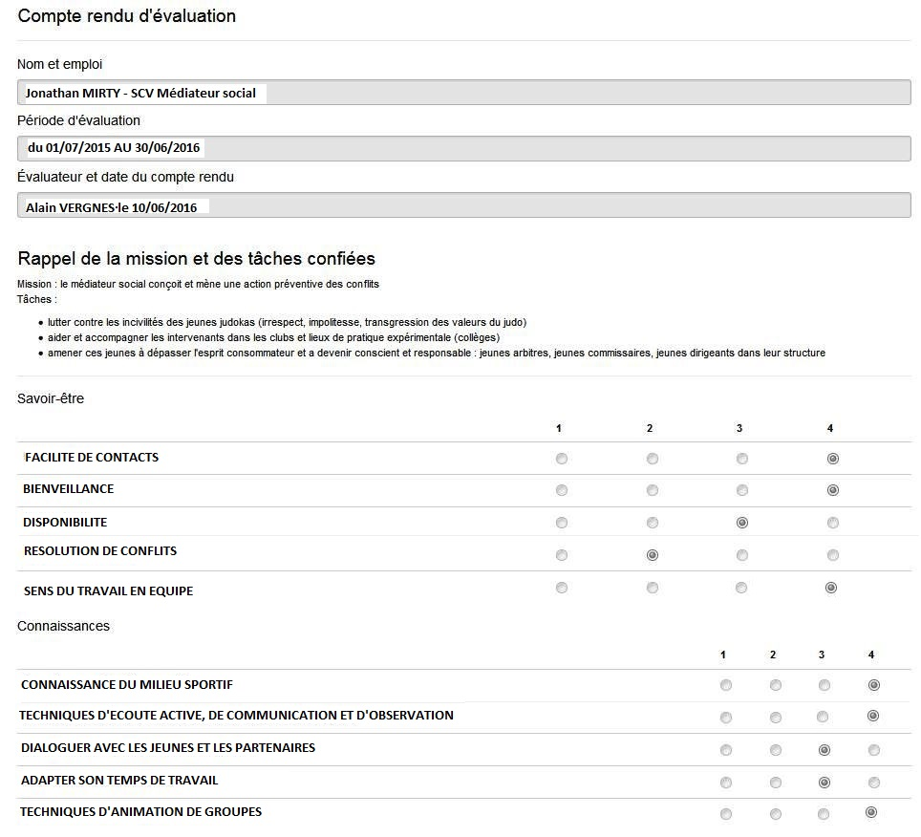

|  |
| --- |
| *Légende :*  1 : - -  2 : -  3 : +  4 : + + |

**Document 14** : Le bilan nominatif – extrait du site : [www.service-civique.gouv.fr](http://www.service-civique.gouv.fr)

En application de l’article L. 120-1 du code du service national, chaque volontaire en Service Civique doit recevoir au terme de sa mission une attestation de Service Civique et un bilan nominatif « qui décrit les activités exercées et évalue les aptitudes, les connaissances et les compétences acquises pendant la durée du Service Civique ».

L’Agence du Service Civique adresse systématiquement à tous les volontaires par voie postale l’attestation officialisant l’accomplissement de leur mission et marquant la reconnaissance de leur engagement par l’Etat.

Parallèlement à cet envoi, les organismes agréés au titre du Service Civique doivent établir conjointement avec les volontaires qu’elles accueillent le bilan nominatif décrivant les activités exercées et évaluant les compétences acquises au cours de leur mission.

Le présent document est conçu pour apporter une aide aux tuteurs et responsables des organismes d’accueil de volontaire dans l’élaboration de ce bilan nominatif. Il fournit un cadre que chaque organisme peut adapter en fonction de ses spécificités.

**Objectif du bilan nominatif de Service Civique**

Le Service Civique constitue pour les volontaires une étape d’apprentissage de la citoyenneté et de développement personnel au cours de laquelle ils gagnent en aptitudes, connaissances et compétences.

Le bilan nominatif poursuit deux objectifs : d’une part, permettre au volontaire de prendre conscience de ses acquis, et d’autre part lui fournir un document attestant de ces acquis, dont il pourra se prévaloir dans la suite de son parcours d’insertion socioprofessionnelle.

**Méthode d’élaboration du bilan nominatif de Service Civique**

L’élaboration du bilan nominatif doit se baser sur un dialogue avec le volontaire : il est primordial que les volontaires non seulement comprennent le contenu de ce bilan mais encore qu’ils soient impliqués dans sa réalisation. Ainsi, l’élaboration du bilan devient elle-même un processus d’apprentissage, permettant au volontaire de se rendre compte des compétences qu’il a développées ou acquises au cours de sa mission, et ainsi d’être en mesure de les restituer par exemple au cours d’un entretien d’embauche.

Si l’élaboration de ce bilan a pour objectif principal de valoriser l’engagement du volontaire, cela ne signifie pas pour autant que toute analyse critique doit être évitée. L’élaboration du bilan peut permettre au volontaire d’identifier les points qu’il peut améliorer pour mener à bien son projet d’avenir.

🡺 Vous trouverez ce document en pièce jointe, ainsi que le guide pour vous aider à le remplir. Vous nommerez ce fichier NOM (du volontaire) bilan nominatif 2014-2015 Après signatures, ce document rempli est à nous retourner au plus vite, par e-mail à l’adresse suivante : service-civique@fnogec.org

Source : <http://www.service-civique.gouv.fr>

**Document 15** : Données statistiques des fédérations de la région

Mémo

Répartition des jeunes selon leur âge pour les 5 autres fédérations de la Région :

|  |  |  |
| --- | --- | --- |
| Fédérations | Âge | |
| 16-20 ans | 21-25 ans |
| Cher | 2 | 2 |
| Indre | 0 | 3 |
| Indre et Loire | 1 | 4 |
| Loir-et-Cher | 0 | 6 |
| Loiret | 0 | 4 |

**Annexe A**(**à rendre avec la copie**) : Extrait du registre du personnel



**REGISTRE UNIQUE DU PERSONNEL**

**Fédération des œuvres laïques d’Eure et Loir**

10 avenue de Bretagne

BP 51079

28302 MAINVILLIERS

SIRET : 77510406000063

|  |  |  |  |  |  |  |  |  |  |  |  |  |  |
| --- | --- | --- | --- | --- | --- | --- | --- | --- | --- | --- | --- | --- | --- |
| **Informations de l’état civil** | | | | | | | | | **Emploi ou Mission** | **Date d’entrée** | **Date de sortie** | **Type de contrat** | **Caractéristique de l’activité** |
| **Matricule** | **NOM de naissance** | **Nom marital** | **Prénom** | **Adresse** | **CP VILLE** | **Date de naissance** | **Sexe** | **Nationalité** |
| **56** | MIRTY |  | Jonathan | 68 avenue Pierre Chenais | 28300  MAINVILLIERS | 27/09/1997 | M | France | Médiateur social | 01/07/2015 |  | CVSC | 20h00 |
| **57** | RODRIGUEZ | QUENTIN | Françoise | 5 lotissement la Ferrée | 28200  JALLANS | 20/03/1972 | F | FRANCE | Comptable | 12/01/2016 |  | CVSC | 24h00 |
| **58** | MESNIL |  | Damien | 25 rue de l’Église | 28300  CHAMPHOL | 02/12/1994 | M | FRANCE | Chargé de mission Serv. culturel | 01/06/2016 |  | CESC | 18h00 |
|  |  |  |  |  |  |  |  |  |  |  |  |  |  |
|  |  |  |  |  |  |  |  |  |  |  |  |  |  |

Type de contrat : CVSC : Contrat de Volontariat de Service CiviqueCESC : Contrat d’Engagement de Service Civique

**Annexe B (à rendre avec la copie)** : Imprimé « Prévision de déplacement professionnel »

|  |  |
| --- | --- |
| **PRÉVISION DE DÉPLACEMENT PROFESSIONNEL** | |
| PARTIe 1 -  voyageur | NOM et Prénom : Nathalie ARNOUX Fonction : Déléguée générale, chef du  Service culturel  Antenne régionale : CENTRE Antenne départementale : FOL 28  N° téléphone : 06.55.44.81.23 Courriel : narnoux@folel.fr |
| partie 2 -  MISSION | MOTIF : Participation au Forum Civique Européen à Londres, en collaboration avec un  de nos partenaires « European Civic Forum »    Lieu départ : CHARTRES Lieu arrivée : LONDRES  DATE départ : mardi 12/07/16 DATE retour : vendredi 15/07/16  Tranche horaire départ : en matinée Tranche horaire retour : fin AMi  VISAdu supérieur hiérarchique : POUR ACCORD, *la Présidente, Roseline FOUCAULT*  *en date du 3/06/16* |
| PARTIE 3 pôle gestion  Union Régionale | Lieu départ : CHARTRES Lieu arrivée : LONDRES – Royaume Uni  DATE départ : 12/07/16 DATE retour : 15/07/16  Heure départ : 07 h 30 Heure retour : 19 h 59  MODE de transport :  ⮊ aérien Aller : Compagnie N° vol  Retour : Compagnie N° vol  Coût transport A/R en euros :  ⮊ ferroviaire Aller : TER ⌧ TGV 🞏 N° train : 62462  Chartres 08 h 02 - Paris Montparnasse 09 h 20  Aller : TER 🞏 Eurostar ⌧ N° train 9019  Paris Nord 11 h 03 - London St Pancras 12 h 39  Retour : TER 🞏 Eurostar ⌧ N° train 9032  London St Pancras 14 h 22 - Paris Nord 17 h 57  Retour : TER ⌧ TGV 🞏 N° train 62439  Paris Montparnasse 21 h 06 – Chartres 23 h 08  Coût transport A/R en euros : 136 euros  HÉbergement sur place : oui ⌧ non 🞏  Coordonnées Hôtel : HYDE PARK Executive Apartments  8-18 Inverness Terrace W2 3HU Londres (Royaume Uni)  Nombre de nuitées : 3 Coût hébergement en euros : 464€ (hors taxes de séjours) |
| PARTIE 4 - service administratif  Fédération départementale | Prestations complémentaires : oui 🞏 non 🞏  ⮊ **location de véhicule**  Agence de location Catégorie de véhicule  Nombre de jours de location |__|__| Montant TTC en €  ⮊ **avance de fonds**  Nombre de déjeuners |__|__| Nombre de dîners |__|__| (forfait = 15 €/repas)  Sous-total 1 en euros  Sous-total 2 en euros  Montant total en euros et Montant en devises |

**Annexe C (à rendre avec la copie) :** Bilan nominatif



**Bilan nominatif**

*10 Avenue de Bretagne*

*28300 Mainvilliers*

Monsieur

né le  |__|__| |__|__| |__|__|__|__| a effectué une mission de Service Civique de |__|__| mois  au sein de **La Ligue de l’Enseignement**, et a été mis à disposition de la **FOL 28**

La mission confiée à Monsieur

a été la suivante :

Dans ce cadre Monsieur/Madame

a réalisé les tâches suivantes :

•

•

•

•

Les principales compétences dont Monsieur

a fait preuve dans le cadre de son engagement de Service Civique sont :

|  |  |
| --- | --- |
| **Savoir-être** | **Connaissances** |
| •  •  • | •  •  • |

Compétences spécifiques :

Monsieur a suivi les formations suivantes au cours de sa mission :

* formation civique et citoyenne
* formation aux Premiers secours civiques de niveau 1 (PSC1)

Appréciation globale du tuteur/recommandation :

Mainvilliers, le |__|__| |__|__| |__|__|__|__|

(Signatures du volontaire, du tuteur et du responsable de l’organisme d’accueil)

**Annexe D (à rendre avec la copie) :** Tableau de bord « service civique »



|  |  |  |  |  |  |  |  |
| --- | --- | --- | --- | --- | --- | --- | --- |
|  | **Fédération**  **Eure-et-Loir**  **2014** | | **Fédération**  **Eure-et-Loir**  **2015** | | **Moyenne**  **Région**  **2015** | | **Commentaires sur les données 2014/2015 de la Fédération :**  **Commentaires sur la comparaison Fédération/Région :** |
| **Sexe** |  | |  | |  | |
| Femmes | 2 | 28,57 % | 1 | 12,50 % | 1,5 | 30,00 % |
| Hommes | 5 | 71,43 % | 7 | 87,50 % | 3,5 | 70,00 % |
| ***Total*** | ***7*** | **100,00 %** | **8** | **100,00 %** | **5** | **100,00 %** |
| **Âge** |  | |  | |  | |
| 16-20 ans | 6 | 85,71 % | 6 | 75,00 % |  |  |
| 21-25 ans | 1 | 14,29 % | 2 | 25,00 % |  |  |
| ***Total*** | ***7*** | **100,00 %** | **8** | **100,00 %** |  |  |
| **Diplômes** |  |  |  | |  | |
| Sans | 2 | 28,57 % | 3 | 37,50 % | 0,83 | 16,60 % |
| CAP/BEP | 4 | 57,14 % | 5 | 62,50 % | 1 | 20,00 % |
| Bac | 1 | 14,29 % | 0 | 0,00 % | 2 | 40,00 % |
| Au-delà du bac | 0 | 00,00 % | 0 | 0,00 % | 1,17 | 23,40 % |
| ***Total*** | ***7*** | **100,00 %** | **8** | **100,00 %** | **5** | **100,00 %** |
| Entrées dans le dispositif | 3 | | 6 | | 3,17 | |
| Sorties du dispositif | 2 | | 5 | | 2,5 | |
| Accidents de travail | 0 | | 4 | | 1 | |
| **Situation des jeunes 1 mois après leur sortie** | | | | | | |
| CDI/CDD/Intérim | 2 | | 0 | | 1,5 | |
| Reprise des études | 0 | | 0 | | 0,5 | |
| Sans emploi | 0 | | 0 | | 0,17 | |
| Autres situations | 0 | | 0 | | 0 | |
| Pas de retour | 0 | | 5 | | 0,33 | |